«Ребенок-родители –художники».
Мы предлагаем участникам нарисовать.
Цель: Формирование интереса
Задачи:
- Познакомить детей с творчеством
- Учить замечать выразительные средства, используемые художником в рисунках: сказочность, декоративность, изображение движения, позы животных.
- Развивать интерес творческие способности детей.
- Воспитывать эстетический вкус, интерес к искусству.
Предполагаемые результаты: У детей повысится интерес к творчеству художников – иллюстраторов, сформируется первоначальное представление о средствах выразительности. Родители научатся творчески подходить к формированию у детей интереса. Для педагогов будут интересны новые виды художника: диафильмы – презентации и видеофильмы, озвученные детьми. Повыситься мой профессиональный уровень.

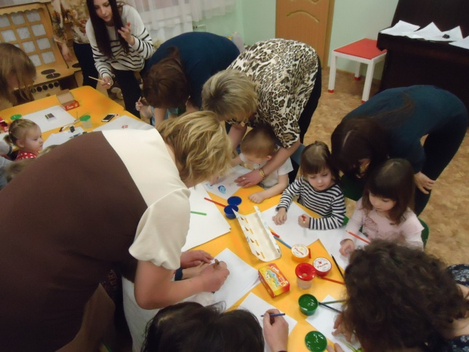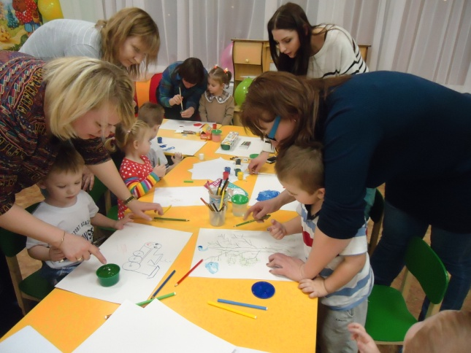

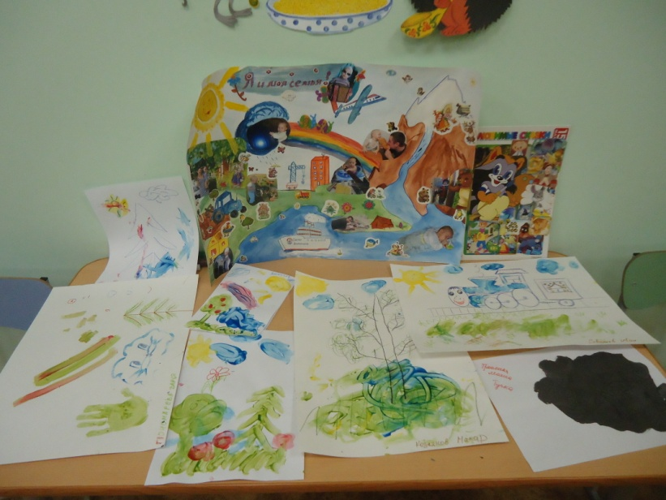
Какие замечательные работы!

